Energetika úvod
Ve středověku člověk díky tažnému dobytku a mlýnům užíval sotva 10 kWh energie denně. Dnešní člověk v rozvinutých zemích spotřebuje mnohem více 100 kWh denně (doprava, topení, stroje, svícení… ). Ročně přibude 100 miliónů lidí a pro ně se musí vybudovat nové zdroje. Každému nově narozenému člověku je třeba dodat minimálně 0,5 tuny potravin ročně ( 0,2 ha půdy, 50 kg hnojiva ročně ), tunu pitné vody ročně a kapacitu elektráren o 0,1 kWh zvýšit. Zatím třetina obyvatel spotřebovává 80 % světového úhrnu energie. Odhadem lidstvo zatím od objevu ohně spotřebovalo kolem 5 000 000 TWh energie.

Energie, její formy, produkce, distribuce a spotřeba
Zákon zachování energie říká, že energii nelze vytvořit ani zničit. Celková energie skrytá v dané hmotnosti látky je vyjádřitelná známým vzorcem E = mc². Z této celkové energie je však při však "rozumně" uskutečnitelných přeměnách získatelný zlomek procenta - a to ještě jen díky tomu, že již zčásti umíme využít energii atomových jader.
Energie je abstraktní stavová veličina, kterou lze popsat velmi zjednodušeně jako schopnost konat práci. Může se transformovat mezi soustavami prací, teplem nebo přenosem hmoty do různých podob: jaderná energie(slabá a silná jaderná interakce), energie elektromagnetického pole a gravitační. Základní dělení energie je na: potenciální (energie daná polohou v silovém potenciálovém poli) a kinetickou (pohybovou). V makroskopickém pohledu zavádíme energii vnitřní jakožto součet všech kinetických a potenciálních energií částic uvažovaného tělesa.
Z hlediska praktické využitelnosti energie je podstatná vhodná forma energie, umožňující:
snadné a levné získávání bez negativních vlivů na ŽP
snadný a bezeztrátový přenos
efektivní akumulaci (uchovávání)
snadnou přeměnu na jinou formu energie
Z těchto hledisek se dosud nejvýhodnější jeví elektřina, splňující kritérium relativně bezeztrátového přenosu a snadné přeměny. Nevyhovuje však hledisku šetrného získávání s minimálním vlivem na ŽP a nelze ji dosud levně a s minimálními ztrátami akumulovat.

Jednotky energie
Základní jednotkou v soustavě SI je 1J, je to v makrosvětě malá hodnota, proto se často používají její násobky nebo jiné jednotky. Převody jednotek energie a výkonu jsou uvedeny zde.
Jeden joule v každodenním životě je přibližně: energie uvolněná při pádu jablka z 1 metru.
Pro elektřinu je častější údaj v kWh, 1 kilowatthodina je 3.6 MJ. Je užitečné si pamatovat, že za den potřebujeme sníst potravu, ze které by šlo získat téměř deset megajoulů.

Exotické jednotky a měřítka energie a výkonu
Solární irradiace na 1m² na Zemi za sekundu je kolem 1366 J , neboli na 10cm² dopadá asi 1W sluneční energie při přímém osvětlení.

Elektřina se obvykle udává v kilowatthodinách 1kWh - 3,6×10⁶ J,

Ve světových bilancích se objevuje anglosaská jednotka BTU≈ 1055, 87 J (asi ¼ kcal)
BTU je definována jako množství tepla potřebného k zvýšení teploty jedné libry l libra = 0,454 kg vody) o jeden stupeň Fahrenheita při konstantním tlaku jedné atmosféry.

Velká kalorie je jednotkou našich prarodičů 1 kcal - 4186 J („číselně jde o měrnou tepelnou kapacitu vody“)
Doporučená hodnota potravy je asi 7×10⁶ J denně při běžné aktivitě
Tuna olej.ekvivalentu 1 toe - 4,19×10¹⁰ J (energie uvolněná spálením 1 tuny ropy )
Energie uvolněná průměrnou bouřkou 3,6×10¹³ J
Celkové množství energie ze Slunce na celou zemi 1,74×10¹⁷ J za 1s
Roční spotřeba elektřiny v USA(2005) 1,37×10¹⁹ J
Roční světová spotřeba energie 4,37x10²⁰ J
Roční světová spotřeba primárních zdrojů 4,92 x10²⁰ J (r.2006)
Energie uvolňovaná každou sekundu ze Slunce 3,86×10²⁶ J

Předpony: 10⁹GJ, 10¹² TJ, 10¹⁵ PJ, 10¹⁸ EJ
10⁶ million · 10⁹billion (miliarda) · 10¹² trillion (event.bilion) · 10¹⁵Quadrillion

Výkon- tempo práce
Proteče-li turbínou krychlový metr vody o metr níže vykoná přitom na turbíně práci skoro 10 kJ, pokud bude rozdíl výšek deset metrů, pak vykoná práci 100 kJ. Spočítejme ještě výkon turbíny, přes kterou protéká každou sekundu právě „jeden kubík“ (krychlový metr) vody, přičemž se hladiny nad turbínou a pod ní liší o deset metrů. výkon turbíny se tedy může blížit 100 kW. Za den tak proudící voda vykoná práci 24× větší, tedy 2400 kWh (a provozovatel turbíny za to může utržit několik tisíc korun). Např. průtok v určitých místech Bečvy je asi 1m³/s.

Blok elektrárny Temelína má elektrický výkon 1 GW, tepelný ovšem 2 GW, tedy hlavně ohřívá vzduch a odpařuje vodu odebranou z řeky.

Přehled průměrných příkonů některých elektrických spotřebičů
Pračka 2 kW
Bojler 1,6 kW (1,2-2)
Akumulační kamna 5 kW (3-8)
Varná konvice 1,6 kW (0,6-2,2)
Vysavač 1,8 kW (0,8-2,2)
Sporák 6 kW (4 x 1,5kW)
Počítač 200 W

ČR:
Příklad roční spotřeby domácnosti (4 osoby) žijící v bytě: spotřebiče 3000 kWh, el.vytápění 10 000kWh a teplá voda 3000kWh, dohromady asi 16 000kWh.
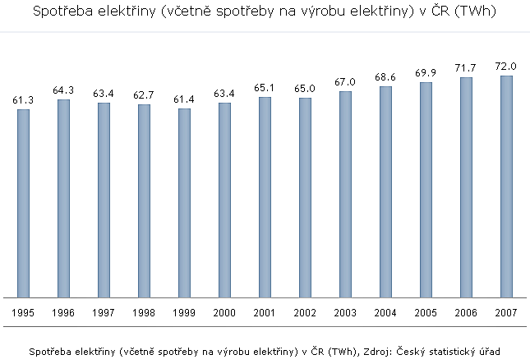

Neobnovitelné zdroje energie a jejich charakter
Fosilní paliva
uhlí
ropa
hořlavé břidlice a písky
rašelina
zemní plyn
Jaderné palivo
uran 238, 235, thorium
Podle stupně obohacení izotopem U²³⁵ rozdělujeme uranové palivo na:
· přírodní: 0,71 %,
· slabě obohacený: 1-5 %,
· středně obohacený: 5-20 %,
· silně obohacený: 20 a více %.
Energetický výtěžek je následující :
· přírodní uran: 0,69 TJ/kg,
· slabě obohacený: 3-8,5 TJ/kg,
· palivo množivých reaktorů: až 52 TJ/kg.

Vliv energetiky na ŽP
Nejpodstatnějšími vlivy energetiky na životní prostředí jsou:
spotřeba neobnovitelných zdrojů (nejen paliva, ale i surovin např. vápenec pro odsiřování)
znečišťování ŽP, zejména ovzduší i
změna tvářnosti krajiny (při povrchové těžbě paliv - uhlí)
změna klimatu (lokální i globální)
Vliv na znečištění ovzduší:
Tvorba SO₂ ročně (při stejném výkonu 2 GW):
v tepelných elektrárnách asi 21000 tun
v plynových elektrárnách asi 1000 tun
u spalování biomasy, bioplynu asi 3000 tun
u jádra: 4000 tun
Vliv na globální změnu klimatu:
Kolik CO₂ se uvolní při výrobě 1 GW_{e}h elektřiny?
v tepelných elektrárnách asi 1000 tun
v plynových elektrárnách asi 500 tun
v jaderných elektrárnách cca 9 tun /započten transport, výstavba aj./
u obnovitelných zdrojů nejméně 5 tun /viz graf/

Radioaktivní odpad
Za dobu jaderné energetiky se ve světě nashromáždilo kolem 300 tisíc tun radioaktivního použitého paliva a každým rokem přibývá kolem 12 tisíc tun. Německé ministerstvo životního prostředí navrhuje uložit použité jaderné palivo tak, aby se mohlo do 1000 let vyjmout a rozhodnout o jeho dalším osudu – včetně nového využití. Má to dvojí důvod - technický pokrok v příštích desetiletích zcela jistě umožní „zneškodnit“ radioaktivní odpad, který se při současném stavu musí oddělit od životního prostředí až na tisíc let. Zbytková energie obsažená v takzvaném radioaktivním odpadu se už dnešními technologiemi dá využít v nových vysokoteplotních reaktorech IV. Generace a v budoucnu může představovat energetický zdroj.
Shrnutí
Roční spotřeba energií v ČR činí přibližně 320TWh (elektřina 55TWh; teplo 265TWh, r. 2007).
Pro porovnání lze negativní vlivy na ŽP (negativní externality) shrnout pod ukazatel, vyjádřený v korunách. Důležité je vztažení externalit na vhodnou jednotku. Viz např.: výrobě 1 MWh elektřiny odpovídají tyto externality (r. 2006):
uhelné elektrárny s odsířením: 1800,- Kč
kogenerace elektřina+teplo: 720,- Kč
plynové elektrárny: 350,- Kč
jaderná elektrárna: 20,- Kč
obnovitelné zdroje: od 15,- Kč
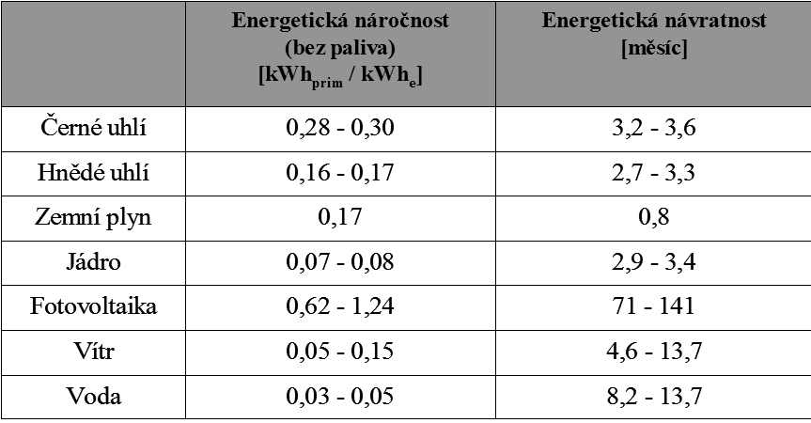
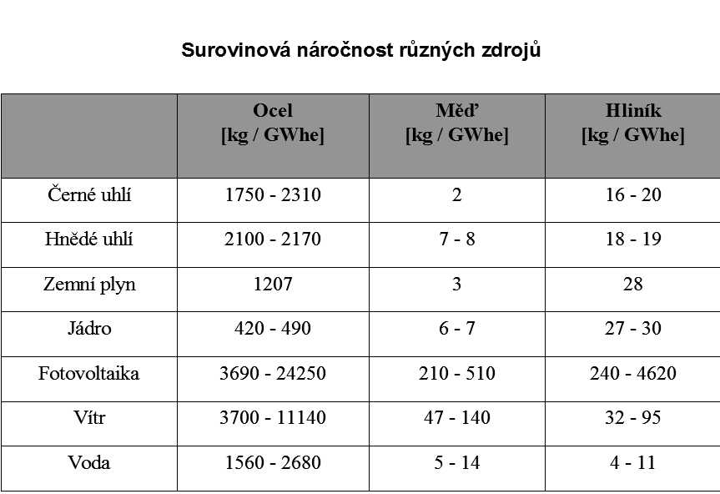
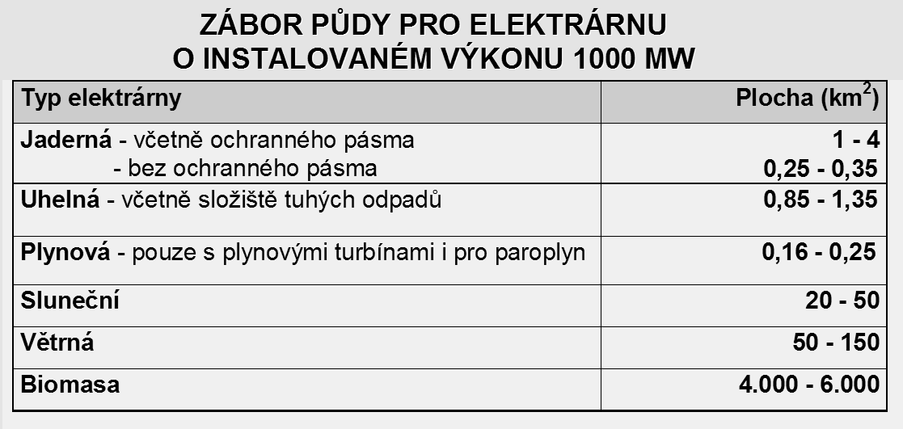

Rozloha České republiky je 78 862 km², výkon pro pokrytí současného zatížení České republiky je tč. cca 12 000 MW
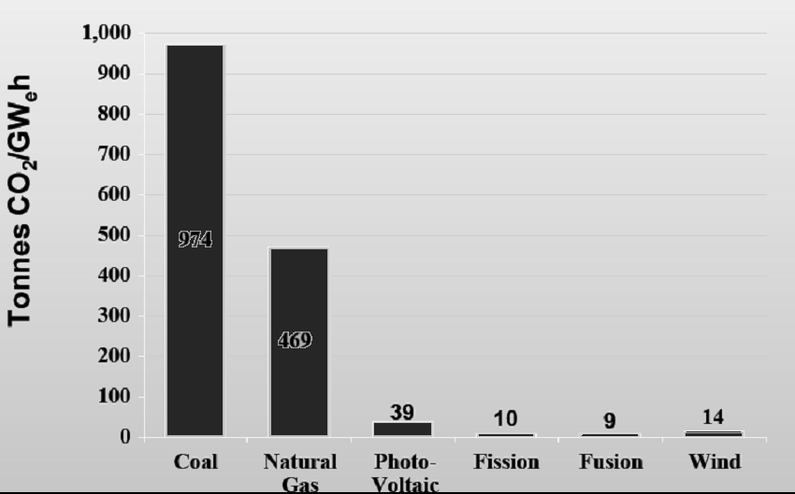
* graf Emise CO₂ při výrobě elektřiny
Neexistuje ideální zdroj energie. Každý má své výhody a nevýhody. Každá země stojí před výzvou, jak vytvořit vyváženou energetickou politiku. Takovou, která se příliš nespoléhá nebo naopak úplně neignoruje jakýkoli možný zdroj (geografický, geologický, fyzikální). Vnímání pořadí požadavků na energetickou politiku – bezpečnost dodávek, ohleduplnost k životnímu prostředí, hospodárnost, společenská přijatelnost – se může čas od času měnit. Co se pravděpodobně nezmění, je základní výzva: dosáhnout udržitelný kompromis. /cit.Drábová/

Alternativní zdroje

Vodní energie
Základní rozdělení vodních elektráren je na malé a velké vodní elektrárny. Vodní elektrárny jsou významnou alternativou k tepelným elektrárnám, i když jejich nasazení je omezeno přírodními podmínkami. Mezi všemi zdroji energie jsou unikátní jímkou velké přečerpávací elektrárny, které umožňují jednoduchou, efektivní a ekologicky čistou akumulaci energie². Velké naděje jsou vkládány do malých vodních elektráren, které ale pro Českou republiku nejsou příliš efektivní.
Pro výpočet využitelné potenciální energie vody využijeme vztah:
E_{p}= Q.t.ρ.g<h>
kde ρ je hustota vody
g je tíhové zrychlení
<h> je střední hodnota převýšení zemského povrchu
Takže maximální výkon, který mohou vodní toky poskytnout se vypočte pomocí:
<P> = E_{p}/t = Q.t.ρ.g,<h>/t = Q.ρ.g,<h>
- kde <P> je střední hodnota výkonu

Energie větru
S výrobou elektrické energie z větru se započalo v minulém století, dnes existuje ve světě přes 20.000 větrných elektráren, z nichž některé dosahují výkonu až desítek MW. Německo má dnes nainstalováno 17000MW. V současnosti se na výhodných lokalitách prosazují větrné farmy, jedná se o spojení soustavy turbín. Základním konstrukčním prvkem větrné elektrárny je rotor, zpravidla s vodorovnou osou a s počtem listů dle potřeby (pro nejvyšší otáčky jen s jedním listem a s protizávažím). Pohybuje-li se objem V vzduchu rychlostí v, je jeho kinetická energie rovna:
E_{k} = ½. ρ.V.v²
- kde ρ je hustota vzduchu
Postavíme-li proudícímu vzduchu kolmo do cesty plochu S, projde touto plochou za čas t objem vzduchu:
V = S.v.t
Pokud bychom dokázali využít všechnu kinetickou energii vzduchu, byl by výkon větru proudícího plochou S dán vztahem:
P = E_{k}/t = ½ ρ.S.v^{3.}t/t = πρd²v³/8

Sluneční energie
Intenzita globálního slunečního záření se v různých částech planety se značně liší. Rozdíly jsou dány na jedné straně astronomicky, tedy sklonem zemské osy, ale také povětrnostními vlivy. Dopadající sluneční energie se udává v kWh/m² ideální vodorovné plochy. V našich podmínkách ČR je celková doba slunečního svitu bez oblačnosti od 1 300 do 1 700 hodin ročně. Teoreticky bychom tak mohli z každého metru území čerpat 1 000 kWh energie ročně. To je energie, kterou získáme dokonalým spálením asi 250 kg běžného uhlí.
Na celou ČR ročně dopadá okolo 80 000 TWh energie ze Slunce. Roční spotřeba energií v ČR činí přibližně 325 TWh (55 TWh u elektřiny a 270 TWh tepla), což představuje 0,4% z množství energie slunečního záření dopadajícího na naše území. Sluneční energie má stejně jako větrná jednu velkou nevýhodu – nerovnoměrnost přísunu a nízkou účinnost při přeměně na elektřinu.
Přeměna sluneční energie na užitnou :
 |  |  | Solární zařízení
 | Aktivní |  |  |  | Pasivní
 | přeměna na teplo /term.kolektory/ |  |  |  | Solární architektura
 | přeměna na elektřinu /FV kolektory/
sekundární přeměna na elektřinu

Energie biomasy, bioplyn
Spalování biomasy jen mírně urychluje přirozený přírodní proces rozkladu organické hmoty s únikem CO₂ a díky tomu jí lze lehce přizpůsobit k okamžité potřebě. Toto spalování se považuje za CO₂ neutrální. Velmi významné je nahrazení hnědého uhlí s vysokým obsahem síry téměř bezsirnatým biopalivem. V České republice je potenciál biomasy poměrně velký. Produkce tepla z biomasy je schopna pokrýt asi pětinu spotřeby. Zajímavé je používání tzv.bionafty a biolihu pro motorová vozidla.

Možnosti energetických úspor
Potenciál úspor je větší než se zdá. Důležitou tezí udržitelného vývoje je nezvyšovat energetickou náročnost při rostoucím HDP. K tomuto cíli vedou inovace technologických postupů, zvyšování účinnosti energetických přeměn (nyní aktuální pro uhelné elektrárny z původních 35% až ke 48%) a hlavně pasivní úsporná opatření.
Snížení tepelných ztrát budov ( lze jít na ¼ současného stavu ).
Snižování energetické náročnosti dopravy a výroby (obtížné).

Co je třeba vědět pro diskusi na téma "energetika" :
V představách o "vodíkových palivech" lidé často zapomínají na to, že je nejprve pro ně třeba mít elektřinu, vodík sice lze získat z vody, ale samovolně to nejde. Při spalování se získává energie (exotermickou) reakcí
2 H₂ + O₂ = 2 H₂O ,
tedy není možné bez přívodu minimálně stejného množství energie provést reakci opačnou (endotermickou) k získání H2:
2 H₂O = 2 H₂ + O₂.
K této endotermické reakci, která probíhá při elektrolýze vody, dochází také ve vodní páře za vysokých teplot. Jsou snahy vyrábět vodík právě rozkladem vody za vysokých teplot (900ºC) za použití katalyzátoru a recyklace nerozložené páry. Tento postup bude energeticky výhodnější než výroba elektřiny a následná elektrolýza, nicméně výzkum v tomto směru nebyl ukončen.
Vzhledem k tomu, že vodík lze získat z vody pouze za dodání příslušné energie, nemůže být vodík chápán jako primární energetický zdroj, jen jako akumulační médium pro skladování či přenos energie.
Všechny akumulátory jsou založeny na vratné chemické reakci a příslušné chemické formy musí být samozřejmě v akumulátoru přítomny. Proto jsou akumulátory „těžké“ a jejich kapacita omezená. Elektromotor z nich napájený vychází váhově, právě vzhledem k hmotnosti baterií, značně nepříznivěji než např. motor na benzín či naftu s nádrží paliva.
Palivové články by mohly tento stav změnit, ale i jejich možnosti jsou omezené. Nejlépe „váhově“ vychází právě spalování vodíku v palivových článcích. Energetická účinnost běžných akumulátorů pro "skladování elektřiny" je pouze 60%, což je dokonce méně, než u moderních přečerpávacích elektráren, představujících dnes jedinou možnost jak ve velkém skladovat elektřinu.
Látka | Teplota_varu  °C | Hustota_kapaliny  kg/litr | Energie_kWh  na l litr kapaliny
Vodík | –252,87 | 0,070 | 2,333
Methan | –164,0 | 0,466 | 6,430
Methanol | +64,70 | 0,791 (při 20°C) | 4,113
Peroxid vodíku | +152 | 1,450 (při 20°C) | 1,288 (+2,866 = 4,154)
Pro srovnání: 1litr nafty (hustota 0,8kg/litr) obsahuje 9,750 kWh využitelné energie. Olověný akumulátor může dosáhnout okolo 0,030 až 0,035 kWh/kg což odpovídá 0,014 až 0,017 kWh/litr (hustota 2,1 kg/litr).
Plyny (kromě vzácných) tvoří zpravidla dvojatomové molekuly. Jsou tu snahy připravit tzv. atomární vodík, neboť reakce 2H = H₂ by poskytla obrovské množství tepla, větší než spalování vodíku, ale atomární vodík neumíme zatím skladovat. Pokud bychom to uměli, znamenalo by to např. převrat v kosmonautice.
Podobně je získávání tepla spalováním uhlí založeno na exotermické chemické reakci C + O₂ = CO₂, takže není možné postavit zařízení, které by při spalování uhlí produkovalo méně CO₂, než odpovídá energii uvolněné touto reakcí. Emise lze snížit jen zvýšením účinnosti zařízení a nebo jímáním CO₂. Zvýšit účinnost zařízení ovšem není nikterak snadné a jímání je opět energeticky náročné. Pokud místo uhlí spalujeme ropu či zemní plyn, tedy uhlovodíky, je množství CO₂ vzniklého spálením v přepočtu na jednotku energie menší (u ropy ve srovnání s uhlím 70%, u zemního plynu 54%), protože část tepla získá spálením obsaženého vodíku.
Opačná reakce, tedy vázání CO₂ (a vody) do organického materiálu za využití sluneční energie, probíhá v rostlinách při fotosyntéze (účinnost je ovšem malá obvykle 1%). Spálením vzniklé biomasy se CO₂ opět uvolní, proto je spalování biomasy z hlediska bilance CO₂ neutrální. Jinak je likvidace CO₂, vzniklého spalováním fosilních paliv nemožná, spotřebovalo by se na to totiž více energie, než se získalo při jejich spálení. Uvažuje se sice např. o vhánění CO₂ do zemích dutin, vzniklých při těžbě ropy a zemního plynu, ovšem kapacita těchto prostor je omezená, a množství CO₂, vzniklého spalováním představuje miliardy tun ročně. Navíc odsiřovací postupy pro záchyt oxidu siřičitého ze spalin produkují zpravidla dodatečný CO₂, který se uvolňuje z vápence při reakci s oxidem siřičitým.
Elektřinu v převážné míře produkujeme s využitím mechanické energie získané pomocí tepelného stroje (parní stroj či turbína, spalovací motor či plynová turbína).
Tepelný stroj je zařízení, které odebírá teplo z teplejšího zásobníku, využívá ho z části k výrobě mechanické práce a nevyužité (ve skutečnosti nevyužitelné) teplo předává do chladnějšího zásobníku.
Teoretická (tj. maximální) účinnost tepelného stroje, je dána vztahem W/Q = (T₂ - T₁)/T₂, kde W je množství získané mechanické práce, Q množství tepla, dodaného z teplejšího zásobníku, T₂ je teplota na vstupu a T₁ teplota na výstupu, obojí v kelvinech. Účinnost stroje je tím vyšší, čím vyšší je vstupní teplota média a čím je nižší teplota výstupní.
To vede k stálé snaze zvyšovat teplotu páry na vstupu parních turbin, neb čím vyšší teplota T₂, tím vyšší účinnost. V poslední době se pro zemní plyn používají plynové turbíny, kde je vstupní teplota vyšší a jejich výstupní plyn se teprve používá k výrobě páry. Špičková dnes dosažená účinnost těchto zařízení činí 59%.
U klasických parních elektráren dosahuje max. účinnost 40%. Třeba ovšem upozornit, že teplota a tlak páry, které přímo ovlivňují maximální účinnost tepelné elektrárny, jsou značně vysoké, u elektrárny Chvaletice je teplota páry na výstupu z kotle 540 ºC při tlaku přes 13 MPa.
Představa, že by něco podobného mohly dosahovat třeba malé zdroje na biomasu při přiměřené ceně je iluze. Všechna tato zařízení mohou být ekonomická jen při současné výrobě tepla, případně jako pouhé výtopny. Totéž platí i pro malé zdroje, používající zemní plyn. Větší výtopna na zemní plyn, které vyžadují vedení tepla na větší vzdálenost, se ovšem nevyplatí vůbec, protože ztráty v rozvodech tepla dosahují běžně kolem 30% a lokální kotle na zemní plyn mají stejnou účinnost jako kotle velké a pracují automaticky. Celkové ztráty elektřiny v rozvodech představují u nás až 4%.
Teplotu na výstupu tepelného stroje naproti tomu nejsme schopni příliš regulovat, neboť páru na výstupu turbíny zkapalňujeme v kondenzátoru, chlazeném vodou z chladících věží nebo z řeky či moře. Za turbínou je totiž podtlak daný tenzí vodní páry při dané teplotě a udržovaný vývěvou. Elektrárny s chladícími věžemi neochladí vodu tak, jako moře, mají proto menší výkon i účinnost než jinak stejné elektrárny chlazené mořskou vodou. Nejlepším příkladem jsou jaderné elektrárny vybavené stejnými typy reaktoru, kde čistý elektrický výkon elektrárny, chlazené vodou z moře je o cca 15% vyšší.
Pro motory vozidel je výstupní teplota pochopitelně vyšší než u většiny velkých stacionárních zařízení, neboť výstupní medium vypouštíme přímo do atmosféry.
Skutečnost, že plynové turbíny dovolují dosažení vysoké účinnosti, vede ke snaze o zplynování uhlí. U jaderných elektráren s tlakovodními reaktory je účinnost přeměny jaderné energie na elektrickou jen něco málo přes 30%, neboť jsme omezeni teplotou varu vody při používaném tlaku, v praxi je nad 300ºC. Vyšší účinnost lze dosáhnout u reaktorů chlazených plynem nebo tekutým sodíkem. Tekutý sodík se používá u rychlých reaktorů, které existují zatím jen v prototypu. V Británii jsou provozovány reaktory chlazené plynným CO₂.
Pokud tepelný /Carnotův/ cyklus obrátíme, tj. když přečerpáváme teplo ze studeného zásobníku do zásobníku teplého pomocí přidané energie, lze na výstupu získat více tepla. Poměr množství tepla na výstupu Q a množství mechanické práce W spotřebované k pohonu čerpadla w je dáno vztahem:
Q/W=T₁/(T₂-T₁).
Na tomto principu pracuje kompresorová chladnička a tepelné čerpadlo, schopné dodávat asi 3krát více tepla, než by odpovídalo spotřebované elektřině. Tepelné čerpadlo pracuje tím účinněji, čím menší je rozdíl teplot na vstupu a na výstupu. Tak se často užívá ve spojení s podlahovým topením, kde teplota kolísá kolem 35°C.
Podobného efektu lze dosáhnout tím, že za příslušný stroj (parní turbínu, kogenerační jednotku atd.) zařadíme topnou soustavu. V takovém případě získáváme opět více tepla, než by odpovídalo poklesu výkonu příslušného elektrického generátoru, měřeno jeho účinností při provozu bez odběru tepla.
Ale stejně jako v případě tepelného čerpadla je efektivita tohoto pochodu tím větší, čím nižší je teplota na výstupu sekundárního zdroje tepla (např. výměníku za kogenerační jednotkou, páry, odebírané z turbíny teplárny). Protože k vedení tepla na větší vzdálenost zpravidla vyžadujeme vyšší teplotu na vstupu potrubí, je tento postup omezen na blízké odběratele.
Nevýhodou kombinované výroby tepla a elektřiny je také vzájemná provázanost výroby tepla i elektřiny (tj. musíte mít zajištěn odbyt pro obojí, např. v létě moc tepla neprodáte). Z tohoto důvodu se také používá dvou základních uspořádání turbín a to protitlaké - veškerý výstup se využívá pro produkci tepla a odběrové, kde se může odebírat jen část páry. V každém případě je odběr páry vykoupen nižší výrobou elektřiny.
Neexistuje vše řešící odpověď, není ideální zdroj energie. Každý zdroj od OZE po fosilní paliva má z jistého úhlu pohledu své výhody a nevýhody. Každá země stojí před výzvou, jak vytvořit vyváženou energetickou politiku. Takovou, která se příliš nespoléhá nebo naopak úplně neignoruje jakýkoli možný zdroj (geografický, geologický, fyzikální). Naše vnímání pořadí čtyř základních požadavků na energetickou politiku – bezpečnost dodávek, ohleduplnost k životnímu prostředí, hospodárnost, společenská přijatelnost – se může čas od času měnit. Co se pravděpodobně nezmění, je základní výzva: dosáhnout udržitelný kompromis mezi těmito požadavky.

Zjednodušené schéma ukazující využití energie dodané člověku. Nejvíce energie je ztraceno teplem: lidé mají – coby tepelné stroje pouze 20% účinnost.
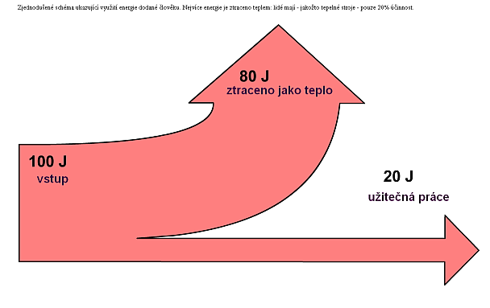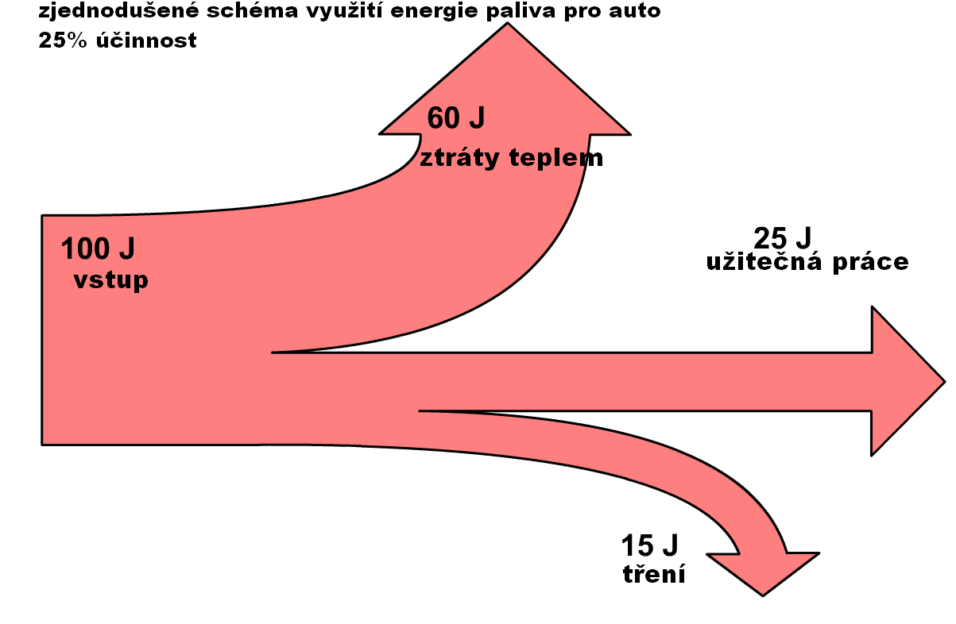

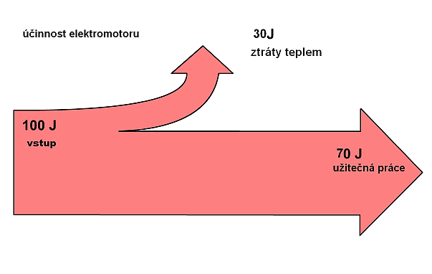
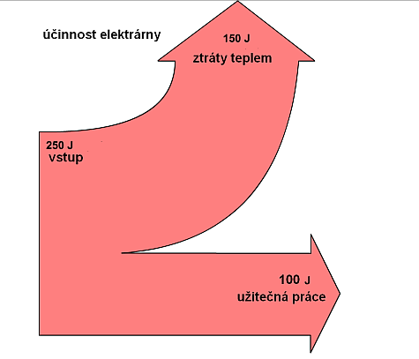
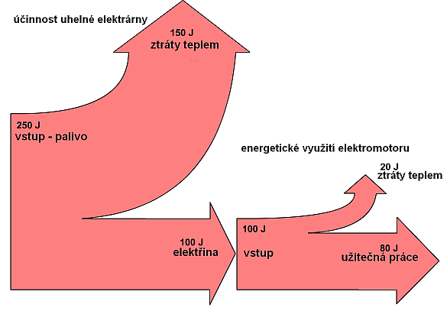

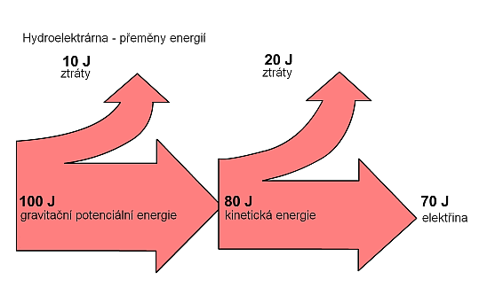

Doplněk: tabulky a odhady
Orientační přehled průměrných spotřeb některých elektrických spotřebičů
Pračka 2 kW
Bojler 1,6 kW (1,2-2)
Akumulační kamna 5 kW (3-8)
Varná konvice 1,6 kW (0,6-2,2)
Vysavač 1,8 kW (0,8-2,2)
Sporák 6 kW (4 x 1,5kW)
Počítač 250 W
Televize 250 W
Lustr 200 W
Lednička 150 W

Příklad spotřeby 3-4 členné rodiny v bytě 2+1
VODA 80 m³/rok
PLYN 800 m³/rok
ELEKTŘINA 5800 kWh/rok
Vodné 28,00 Kč/m³
Stočné 24,30 Kč/m³

Přibližné ceny energií a vody (ceny se mírně liší podle lokality a aktuální situace)
Energetický regulační úřad http://www.eru.cz/

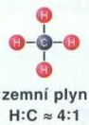
PLYN
Proces spalování zemního plynu lze jednoduše popsat chemickou rovnicí:
CH₄ + 2 O₂ -=> CO₂ + 2 H₂O
Spalujeme-li čistý metan, dostáváme hodnotu reakčního tepla -802,762 kJ/mol v případě, kdy zůstává vzniklá voda ve skupenství plynném nebo -890,94 kJ/mol v případě úplné kondenzace vzniklé vodní páry na kapalnou vodu. V plynárenství se množství plynu vyjadřuje v objemových jednotkách. Přepočítáme-li tyto hodnoty na m³ zemního plynu (1 m³ = cca 44,62 molu), získáme hodnoty reakčních tepel:
-35,82 MJ/m³ v příp., kdy veškerá vzniklá voda je ve formě vodní páry (výhřevnost),
-39,75 MJ/m³ v příp., kdy veškerá vodní pára zkondenzovala na kapalnou vodu (spalné teplo)

Platby:
Za plynoměr (za tzv. kapacitu) 239,- Kč/měs
Za plyn podle dodavatele od 810 Kč/MWh do 1 188,74 Kč/MWh
8,50 Kč/m³
(Orientační přepočet: 1 m³ = 10,5 kWh)

ELEKTŘINA:
jednotarifová sazba pro střední spotřebu: (běžná spotřeba domácnosti bez TUV a topení)
Sazba D02d r. 2007 cena za 1 kWh = 3,80 Kč
např. roční spotřeba 1500 kWh x 3,80 = 5700,- Kč
platby za přiměřený jistič 3x 20 A - 115,43 x 12 = 1358,- Kč
celkem platby za rok 2007 = 7058,- Kč

Prognóza roční spotřeby elektřiny pro Českou republiku

V ČR je pouze třetina primárních energetických zdrojů využita na výrobu elektřiny, zbytek představuje hlavně teplo a doprava.
PALIVA:
v současné době zabezpečují fosilní paliva 85 % světové spotřeby energie. Česká republika přispívá přibližně 1 % do celosvětové produkce skleníkových plynů,což znamená, že produkujeme přibližně pětkrát více skleníkových plynů na jednoho oby-
vatele než je světový průměr. Je tomu tak proto, že naše ekonomika je značně energeticky
náročná a většina naší energie pochází z fosilních paliv.

Energie - palivo | Výhřevnost | Množství
Měrné palivo | 29,31 MJ/kg | 1 |  | kg
Zemní plyn | 33,48 MJ/m³ | 0,88 |  | m³
Propan | 46,40 MJ/kg | 0,64 |  | kg
LTO | 42,30 MJ/kg | 0,69 |  | kg
Dřevo palivové | 14,62 MJ/kg | 2 |  | kg
Dřevěné brikety | 16,21 MJ/kg | 1,81 |  | kg
HU prachové - Most | 11,72 MJ/kg | 2,5 |  | kg
HU tříděné - Most | 17,18 MJ/kg | 1,71 |  | kg
HU tříděné - Sokolov | 14,17 MJ/kg | 2,07 |  | kg
ČU prachové - Ostrava | 22,78 MJ/kg | 1,29 |  | kg
ČU energetické - Ostrava | 29,21 MJ/kg | 1 |  | kg
ČU energetické - Kladno | 22,61 MJ/kg | 1,3 |  | kg
Koks otopový | 27,49 MJ/kg | 1,07 |  | kg
Lignit | 8,79 MJ/kg | 3,33 |  | kg
Brikety | 23,05 MJ/kg | 1,27 |  | kg
Sláma obilná | 15,50 MJ/kg | 1,89 |  | kg
Komunální odpad | 9,12 MJ/kg |  | 3,21 | kg
Papír | 14,11 MJ/kg |  | 2,08 | kg
TTO | 40,61 MJ/kg |  | 0,72 | kg
Motorová nafta | 42,61 MJ/kg |  | 0,69 | kg
Autobenzín | 43,59 MJ/kg |  | 0,67 | kg
Svítiplyn | 14,50 MJ/m³ |  | 2,02 | m³
Zemní plyn karbon.- důlní | 30,11 MJ/m³ |  | 0,97 | m³
Doba k vyčerpání světových zásob paliv při současné spotřebě
Zemní plyn 80 let
Uhlí 250 let
Ropa 50 let
Uran ( pouze v lehkovodních reaktorech) 90 let
Uran ( s přepracováním paliva) 140 let
Uran (s využitím v rychlých reaktorech a přepracováním) 5000 let
Výkonová hustota zdrojů energie
Energie | kW/m² | Zastavěná plocha [km²]
Sluneční | < 1,4 | 645 (*)
Větrná | 0,5 | 100
Vodní | 0,5 | 150
Biomasa | 0,0003 | 5750
Geotermální | 0,00004 | -
Uhlí, jaderná | 500 - 600 | 0,4
Současná roční světová antropogenní produkce CO₂ je odhadována na 24 Gt.
průměrný Evropan vyprodukuje ročně 11 tun ekvivalentu CO₂ . Pokud bychom všichni učinili závazek snížit toto číslo o pouhých 10 %, dopad na životní prostředí a na boj proti změně klimatu by byl ohromný!
Spalování je součástí procesu transformace chemicky vázané energie paliva na jinou formu energie, převážně teplo a elektřinu. Kvalita spalovacího procesu se hodnotí podle toho, zda se podaří hořlavé prvky dokonale spálit. Produkty dokonalého spalování jsou: oxid uhličitý, voda a oxid siřičitý.
Z jednoho kilogramu uhlíku vznikne asi 3,7 kg oxidu uhličitého. Klíčovým parametrem paliv je výhřevnost (vedle ceny). Snahou je hodnotit paliva podle množství produkce oxidu uhličitého na jednotku energie.
Byl definován emisní faktor, který porovnává množství oxidu uhličitého vzniklého spálením 1kg paliva a výhřevnost paliva. Je-li uveden obsah uhlíku v palivu C_{r} [%] a výhřevnost paliva Q_{ir} [MJ.kg-1], bude emisní faktor E_{c}: Pro hodnocení paliv se také užívá emisní faktor uhlíku, který jednoduše porovnává obsah uhlíku v palivu s výhřevností paliva. Tato hodnocení umožňují srovnání různých druhů paliv a vítězí v něm paliva s nízkým obsahem uhlíku a s vysokou výhřevností. Absolutním vítězem je samozřejmě vodík.
Další hodnocení vycházejí z toho, že rozhodující je množství získané, nikoli vložené energie, a berou v úvahu účinnost transformace energie η_{c} %. Tzv. měrná emise e_{CO2}, vyjadřuje množství vyprodukovaného CO₂ připadajícího na jednotku vyrobené energie.
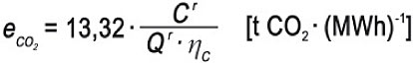
Toto vyjádření bere v úvahu technickou vyspělost zařízení a zohledňuje fakt, že emise lze snižovat i zvyšováním účinnosti.
Pro hnědé uhlí uvedena je ve vyhlášce hodnota 0,36 t CO2/MWh výhřevnosti paliva, pro zemní plyn 0,20 t CO2/MWh výhřevnosti paliva a pro elektřinu 1,17 t CO2/MWh elektřiny
Pozn.
V EU existuje poměrně vysoký ohlašovací práh emisí uhlíku (100 000 tun CO₂ ročně)

Návod k uhlíkovým výpočtům
Při posuzování a hodnocení spotřeby energie a opatření vedoucích k jejímu snížení je nutné vyjadřovat vliv této činnosti na prostředí přepočtem na produkci CO₂. Tento přepočet se provádí s emisními faktory uvedenými v Příloze 8 vyhlášky MPO č. 425/2004 Sb. ze dne 29.6.2004. Zde je kromě jiného pro hnědé uhlí uvedena hodnota 0,36 t CO₂/MWh výhřevnosti paliva, pro zemní plyn 0,20 t CO₂/MWh výhřevnosti paliva a pro elektřinu 1,17 t CO₂/MWh elektřiny (diskutabilní hodnota).
K odhadu produkce CO₂ spalováním lze užít bilanční výpočet ze známého spotřebovaného množství paliva. Např. zemní plyn (metan, nejmenší poměr C:H) a koks (prakticky čistý uhlík). Z bilančního výpočtu plyne, že úplným spálením 1 kg methanu (přibližně 2 m³ za tlaku 101,325 kPa a teploty 20ºC), vznikne 2,74 kg CO₂, resp. Z 1 kg koksu 3,66 kg oxidu uhličitého.
Zejména případ koksu je velice důležitý, protože se jedná o maximální množství CO₂, které může z uhlíkatého paliva vzniknout. Jiné složení paliva, obsah popelovin a dalších příměsí tento poměr jen snižují. Pro bezpečně nadhodnocený odhad produkce CO₂ postačuje vynásobit hmotnost spotřebovaného paliva 3,66. Odhad lze zpřesnit výpočtem ze složení konkrétního paliva, kdy je cílem vypočítat, kolik obsahuje 1 kg paliva uhlíku.
Poté stačí opět tuto hmotnost vynásobit 3,66 a získáváme hmotnost oxidu uhličitého.
Tam, kde je surovinou vápenec, může jako vodítko posloužit příklad: z 1 kg čistého vápence (CaCO₃) vznikne například pražením či jinou reakcí přibližně 0,44 kg oxidu uhličitého (v případě teor. 100% výtěžku).
CO₂ je hlavní skleníkový plyn, který tvoří 2/3 celkových emisí tzv.GHG
U emisí vyjadřovaných v tunách uhlíku se používá následující vzorec přepočtu:
1 tuna uhlíku = 12/44 (3/11) tuny CO₂
nebo 1 tuna uhlíku = 3,67 tuny oxidu uhličitého.

